**PROGRAM I BIEGU STRZELCA 12.08.2017**

**Program Biegu dostępny na stronie internetowej www.wagrowiec.eu**

Program I Biegu Strzelca 12 sierpnia 2017r. Przyjmowanie zgłoszeń uczestników przy użyciu formularza zgłoszeniowego znajdującego się na stronie internetowej www.wagrowiec.eu do godziny 23.59 dnia 10.08.2017 r. Zgłoszenie należy przesłać pod adres internetowy: [strzelec.wagrowiec@gmail.com](mailto:strzelec.wagrowiec@gmail.com); oraz dokonanie wpłaty w wysokości 30zł na konto 87124037251111001062574452 z dopiskiem I Bieg Strzelca oraz Imię i Nazwisko uczestnika.

**Piątek – 11.08.2018 r.**     Biuro Zawodów – Pole namiotowe na terenie OSIR Wągrowiec przy ul. Kościuszki 59 18.00 – 22.00    Przyjmowanie dodatkowych zgłoszeń – organizator wyznacza limit dodatkowych zgłoszeń. Potwierdzanie zgłoszeń oraz wydawanie numerów startowych  
 i elektronicznych urządzeń  pomiarowych.

**Sobota – 12.08.2017 r.**   Biuro Zawodów – Pole namiotowe na terenie OSIR Wągrowiec przy ul. Kościuszki 59 9.00 – 10.30      Przyjmowanie dodatkowych zgłoszeń – organizator wyznacza limit dodatkowych zgłoszeń w zależności od pozostałego limitu. Potwierdzanie zgłoszeń oraz wydawanie numerów startowych.

Start Leśniczówka Kaliska 1 62 – 100 Wągrowiec Ośrodek Edukacji Leśnej 12.00 – 12.10   Oficjalne otwarcie I Biegu Strzelca. Prezentacja zawodników. 12.10 – 12.15   Przygotowanie do biegu, 13.00     START I Biegu Strzelca. 13.15    META  I Biegu Strzelca – Pole namiotowe OSIR Wągrowiec. Zakończenie biegu. 14.30    Uroczyste wręczenie nagród. Oficjalne zamknięcie I Biegu Strzelca.

UWAGA: Na całej trasie biegu rozstawieni będą Strzelcy, którzy będą służyli pomocą w miejscach przeszkód jak i przy newralgicznych miejscach takich jak droga publiczna. Szczegółowa trasa biegu z opisem przeszkód w formie załącznika (mapy) jest załączona do niniejszego programu.

Załącznik nr 1 Trasa Biegu z opisem przeszkód

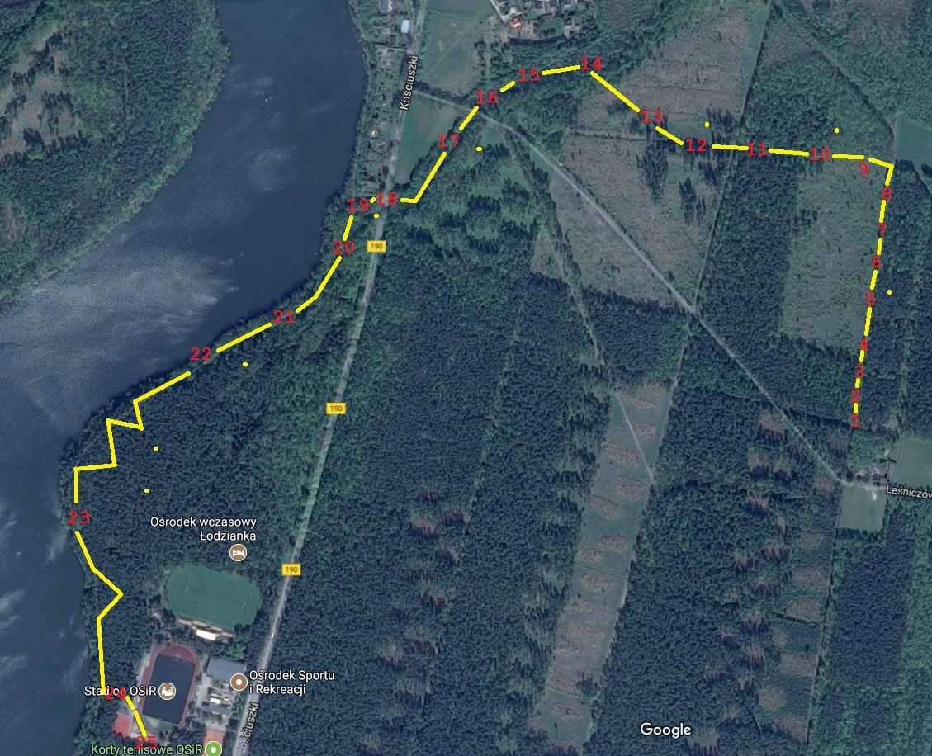

1. START                                    
2. Bieg przez opony                    
3. Ścianka skośna  
4. Przerzucanie opony                      
5. Linowy domek                        
6. Belki skośne                         
7. Ciągnięcie płyty                       
8. Przeciskanie przez opony  
9. Pajęczyna  
10. Ściana pionowa  
11. Wspinanie po linie  
12. Ściana z opon  
13. Wciąganie płyty  
14. Lina pozioma  
15. Drabinka pozioma  
16. Belka pozioma  
17. Sieć pozioma  
18. Tunel  
19. Zasieki  
20. Sieć pionowa  
21. Noszenie opon  
22. Woda  
23. Noszenie worka  
24. Ściana z opon  
25. META

Załącznik nr 2 Formularz zgłoszeniowy dla osoby niepełnoletniej

ZGODA RODZICA / OPIEKUNA PRAWNEGO NA UDZIAŁ DZIECKA w I BIEGU STRZELCA  
 W DNIU 12.08.2017r.

.................................................................... …………………………………..……

Nazwisko, imię rodzica (opiekuna) Tel. kontaktowy rodzica/opiekuna (komórkowy)

Oświadczam, że wyrażam zgodę na udział mojego dziecka:

....................................................... …………………… ………………………………

Nazwisko, imię dziecka Data urodzenia Pesel

Oświadczam, że nie ma przeciwwskazań do udziału mojego dziecka w biegu, oraz że jego udział   
w biegu odbywa się za moją wiedzą i na moją odpowiedzialność, co potwierdzam własnoręcznym podpisem.

................................................................................................................ ………………………………………

Nazwisko, Imię (Rodzica/opiekuna prawnego) Data, podpis

Niniejszym oświadczam, że w stanie zdrowia dziecka (wpisać imię i nazwisko dziecka)……………………………………………..…………… brak jest jakichkolwiek przeciwwskazań zdrowotnych, które mogą utrudniać lub uniemożliwiać jego udział w imprezie sportowej – I Biegu Strzelca. Stan jego zdrowia pozwala na udział jako uczestnika w I Biegu Strzelca.

.................................................................................................................. ……………………………………… Nazwisko, Imię (Rodzica/opiekuna prawnego) Data, podpis

Niniejszym wyrażam zgodę na przetwarzanie danych osobowych mojego dziecka (wpisać imię   
i nazwisko dziecka)……………………………………………..………………………………. zawartych w formularzu rejestracyjnym oraz karcie zgłoszenia dla potrzeb niezbędnych do organizacji i przeprowadzenia I Biegu Strzelca zgodnie z ustawą z dnia 29 sierpnia 1997r. o ochronie danych osobowych (jednolity tekst Dz. U. z 2016 r. nr 0 poz. 922).

Wyrażam również zgodę na wykorzystanie wizerunku mojego dziecka w materiałach informacyjnych dotyczących I Biegu Strzelca.

................................................................................................................... ……………………………………… Nazwisko, Imię (Rodzica/opiekuna prawnego) Data, podpis

Załącznik nr 3 Formularz zgłoszeniowy dla osoby pełnoletniej

**Karta zgłoszenia do I Biegu Strzelca 12.08.2017r (wypełnić drukowanymi literami)**

|  |  |  |  |  |  |
| --- | --- | --- | --- | --- | --- |
| imię | nazwisko | | | rok | płeć(wpisać) |
| ulica, nr | miejscowość | kod | telefon |  | |
| e-mail | |

OŚWIADCZENIE

Oświadczam, że znam program I Biegu Strzelca 12.08.2017r oraz zobowiązuje się do jego przestrzegania. Wyrażam zgodę na przetwarzanie moich danych osobowych dla potrzeb biegu i klasyfikacji zgodnie z Ustawą o ochronie danych osobowych. Oświadczam, że jestem zdolny do udziału w Biegu Strzelca 05.08.2017r i startuję na własną odpowiedzialność (podstawa prawna: rozporządzenie MEN z dnia 12.09.2001r Dz. U. Nr 101, poz. 1095).

…………………………………………………………………………………...

Data, miejscowość Podpis uczestnika

Załącznik nr 4 Regulamin Biegu

1. **CEL ZAWODÓW:**

* Propagowanie zdrowego trybu życia, aktywnego wypoczynku i rekreacji.
* Popularyzacja biegania jako najprostszej formy rekreacji ruchowej.
* Promocja Regionu Gminy i Miasta Wągrowiec

1. **ORGANIZATOR:**

Związek Strzelecki „Strzelec” Rzeczypospolitej Polskiej

Oddział „Niezłomni” Wągrowiec

Ul. Palińskiego 21, 62-100 Wągrowiec, Polska

tel. kom.  604 421 910 (czynny w dniu imprezy)

e-mail: strzelec.wagrowiec@gmail.com

rachunek bankowy: 87124037251111001062574452

1. **TERMIN BIEGU: 12.08.2017r.**
2. **WARUNKI UCZESTNICTWA:**

Uczestnikiem I Biegu Strzelca może być osoba, która spełni następujące warunki:

**4.1. Prześle na adres Organizatora wypełnioną kartę zgłoszeniową**

* opublikowaną na stronie internetowej [www.wagrowiec.eu](http://www.wagrowiec.eu) – zalecane! na adres strzelec.wagrowiec@gmail.com
* wypełniając kartę zgłoszeniową w Biurze Zawodów.

**4.2. Dokona opłaty startowej** w wysokości 30zł.

**4.3. Każdy uczestnik zgłoszony do I Biegu Strzelca otrzyma numer startowy,** który będzie przypisany uczestnikowi. Zabrania się uczestnikom dokonywania jakichkolwiek zmian i modyfikacji w wyglądzie numerów startowych.

W przypadku zgubienia lub zniszczenia numeru startowego Organizator wyda uczestnikowi **nowy numer startowy ( z puli wolnych numerów) – opłata 10 zł.**

**4.4.** Impreza ma charakter otwarty. Prawo do startu w biegu mają osoby:

* **które ukończyły 18 lat**
* **poniżej 18 lat za pisemną zgodą rodziców lub opiekunów prawnych na oświadczeniu (zgodnie z załączonym oświadczeniem)**

**4.5.** Każdy uczestnik startuje na własną odpowiedzialność (w przypadku zawodników niepełnoletnich na odpowiedzialność rodziców lub prawnych opiekunów).

**4.6.** Zawodnik, który zostanie zarejestrowany i wystartuje, swoim uczestnictwem potwierdza, że zna i akceptuje niniejszy regulamin.

**4.7.** Udział zawodnika w biegu, jest równoznaczny z koniecznością uiszczenia opłaty w wysokości 30zł.

1. **POMIAR CZASU:**

Podczas I Biegu Strzelca będzie funkcjonował elektroniczny system identyfikacji i pomiaru czasu. Każdy z uczestników startujących w I Biegu Strzelca zobowiązany jest do posiadania numeru startowego.

1. **OPŁATY STARTOWE DO I BIEGU STRZELCA 2017:**

Osoby indywidualne dokonują opłat poprzez na konto wraz z zapiskiem I Bieg Strzelca Imię  
 i Nazwisko uczestnika w kwocie 30zł.

1. **PROTESTY:**

Protesty odnośnie przebiegu biegu, klasyfikacji oraz wyników należy składać wyłącznie  
 w formie pisemnej w dniu rozgrywania biegu w Biurze Zawodów. Protesty dotyczące wyników i klasyfikacji będą przyjmowane przez okres 30 min. od momentu wywieszenia wyników na tablicy informacyjnej.

1. **OCHRONA ŚRODOWISKA NATURALNEGO:**

Zawodnicy muszą szanować środowisko naturalne i bezwzględnie nie mogą zanieczyszczać trasy biegu, poza wyznaczonymi strefami bufetu. Zaśmiecanie trasy karane będzie dyskwalifikacją. Nie wolno używać szklanych pojemników w pobliżu i na trasie zawodów.

1. **INFORMACJE KOŃCOWE:**

– Każdy uczestnik bierze udział w zawodach na własną odpowiedzialność i ponosi odpowiedzialność cywilną i prawną za wszystkie szkody wyrządzone przez siebie.

– Uczestnik zobowiązuje się do :

* przestrzegania regulaminu imprezy (brak znajomości regulaminu nie będzie uznawany jako usprawiedliwienie)
* zachowania zasad bezpieczeństwa w ruchu drogowym
* realizowania w trakcie imprezy poleceń policji i organizatorów imprezy
* kulturalnego zachowywania się
* samodzielnego pokonania wyznaczonej trasy

– Uczestnik zgłasza swój udział w w/w zawodach poprzez wypełnienie formularza zgłoszenia. W przypadku startu młodzieży poniżej 18 lat wymagana jest zgoda rodzica lub opiekuna prawnego, wyrażona w formie pisemnej

– Uczestnik wypełniając formularz zgłoszenia oświadcza, że :

* zapoznał się i akceptuje regulamin I Biegu Strzelca 2017,
* wyraża zgodę na przetwarzanie swoich danych osobowych zgodnie z ustawą o ochronie danych,
* wyraża zgodę, aby zdjęcia, nagrania filmowe oraz wywiady z jego osobą, a także wyniki z jego danymi osobowymi mogły być wykorzystane przez prasę, radio i telewizję a także w celach marketingowych Organizatora,
* jest zdolny do udziału w I Biegu Strzelca 2017, nie są mu znane żadne powody   
  o charakterze zdrowotnym wykluczające go z udziału oraz że startuję na własną odpowiedzialność,
* podane dane są prawdziwe, i że znane mu są przepisy art. 233 Kodeksu Karnego o odpowiedzialności karnej za podanie danych niezgodnych z rzeczywistością.

– Każdy uczestnik, który zrezygnuje z udziału z biegu w trakcie jego trwania powinien bezzwłocznie zgłosić ten fakt obsłudze ratowniczej  będącej na trasie biegu  lub w Biurze Zawodów pod rygorem poniesienia kosztów akcji poszukiwawczej.

– Osoby bez numerów startowych poruszające się na rowerach po trasie biegu w trakcie jego trwania, będą usuwane z trasy przez obsługę techniczną.

– Na trasie biegu  mogą występować odcinki niebezpieczne, strome podbiegi  i zbiegi. Za ich prawidłowe pokonanie odpowiada uczestnik.

– Organizator nie ponosi odpowiedzialności materialnej za rzeczy zaginione w trakcie trwania zawodów.

– Organizator, wszystkie osoby z nim współpracujące, a także osoby związane z przeprowadzeniem i organizacją I Biegu Strzelca 2017 nie ponoszą odpowiedzialności względem uczestników za wypadki, ewentualne kolizje, szkody osobowe, rzeczowe i majątkowe, które wystąpią przed, w trakcie lub po zawodach spowodowane przez uczestników imprezy. Uczestnicy ponoszą odpowiedzialność cywilną i prawną za wyrządzone szkody.

– I Bieg Strzelca 2017 odbędzie się bez względu na warunki atmosferyczne z wyłączeniem sytuacji odwołania imprezy przez działanie sił wyższych, czyli zdarzeń zewnętrznych niemożliwych do przewidzenia. W takim przypadku dana edycja imprezy  nie zostanie zorganizowana w innym terminie. W takiej sytuacji Organizator nie dokona zwrotu opłaty startowej.

– Zabrania się fotografowania i innego utrwalania przebiegu każdej edycji Biegu Strzelca oraz rozpowszechniania materiałów w celach sprzedaży bez uzyskania pisemnej zgody Organizatora (umożliwia się uczestnikom i kibicom robienie zdjęć i publikacji, tylko dla własnego użytku, nie w celach zarobkowych).